上海台商子女學校
國小女生春夏正裝制服圖樣
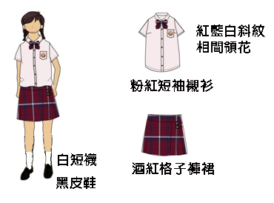穿著規定：國小女生制服為粉紅短袖襯衫、紅藍白斜紋相間領花、
酒紅格子褲裙，配著白短襪(或膝蓋以下長襪)、黑皮鞋
補充說明：白襪高度超過腳踝、膝蓋以下
